福建省轻工工艺品进出口商会 福建省陶瓷树脂工艺品出口基地商会
信 息 简 报
2018年第30期 (总第261期) 2018年8月15日

【设计潮流】

2018-19年流行图案：矿石地貌图案

提起自然感的图案，我们往往会想到花朵、树叶等等。这些图案清新有余，却霸气不足。然而今年最流行的矿石、地貌沉积图案，同样取自大自然，却更带有一种中性的大气感。运用得当的话，绝对能美出个性美出新高度！
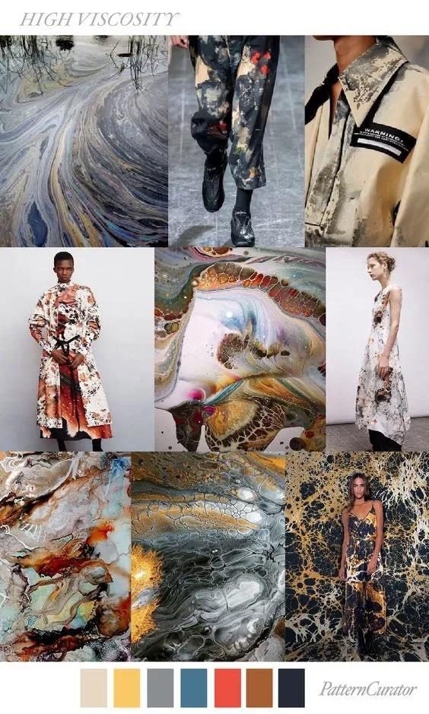
矿石与地貌花纹主打“不规则”感，图案几乎没有重复，这也就增加了它的天然感。
1、矿石图案的墙壁装饰画
整面墙体的矿石图案太夸张？如果担心难以驾驭，可以试试面积较小的局部装饰画。它汲取了片面的纹理，同样有很好的装饰效果。
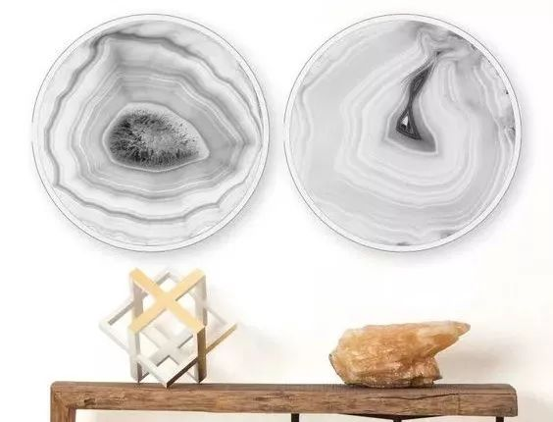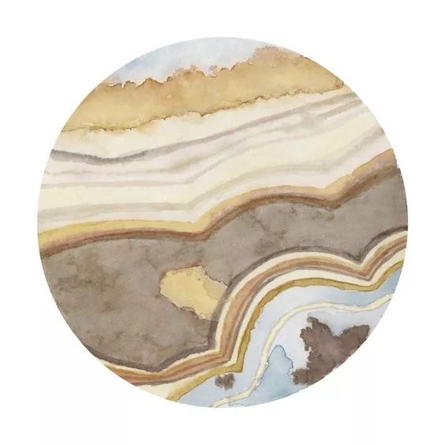
圆形的装饰画个性十足，氤氲的鲜艳图案仿佛新西兰地热公园里奇景。
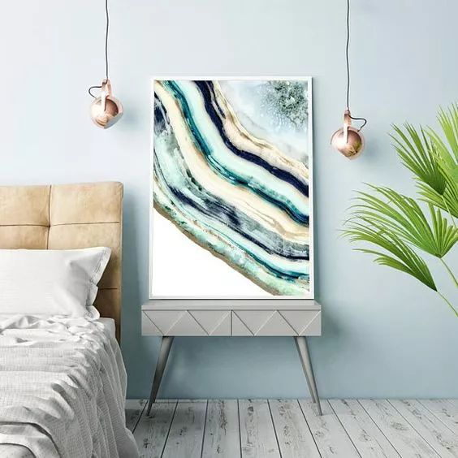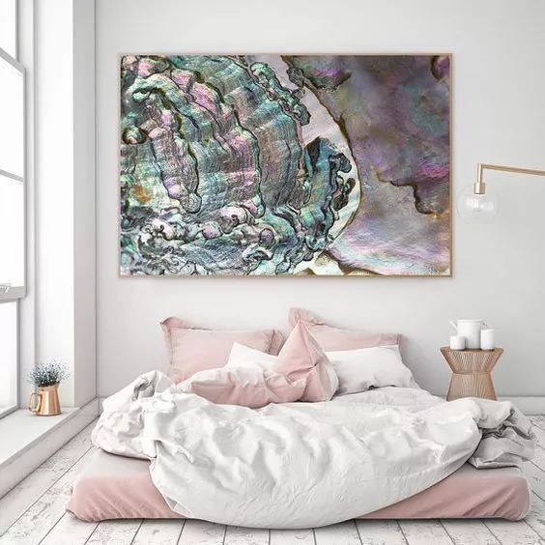
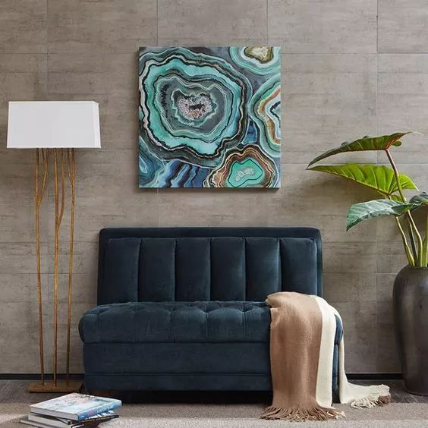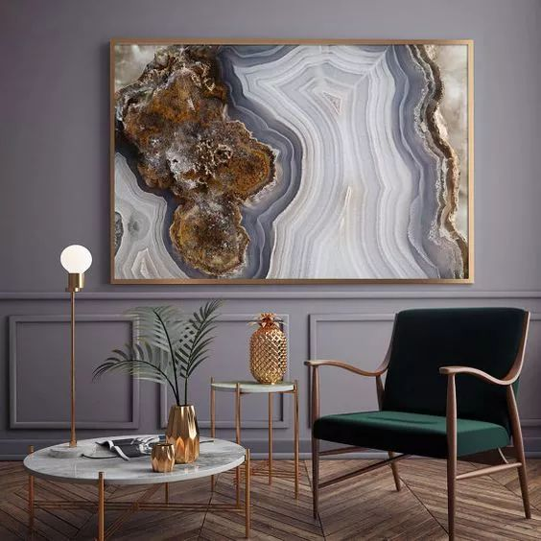
方形的装饰画与家具更易组合，最适合挂在床头或沙发上方，打造一面与众不同的背景墙。
2、矿石图案的家具与配饰
在今年的米兰家具展上，我们可以看到很多灵感来自矿石与地貌的家具设计。它们有的源自石材，有的则是用回收聚乙烯制成的，不仅美丽还很环保。
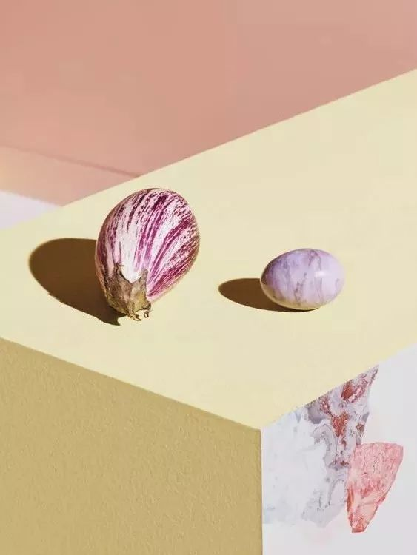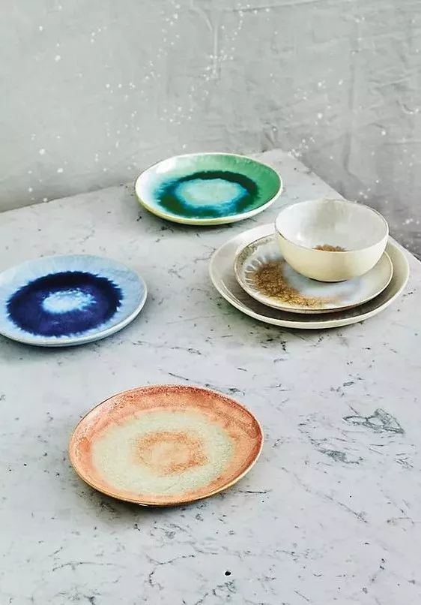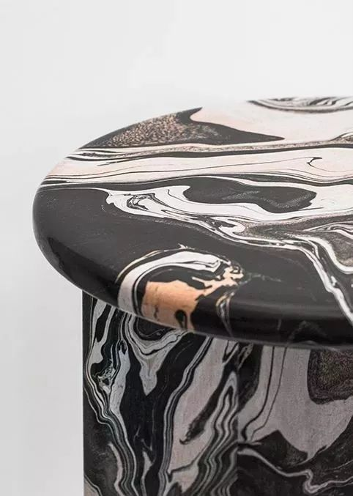
3、矿石图案的布艺
除了地毯，其实矿石地貌图案也可以存在于别的布料之上。浴帘、靠垫、床品、装饰挂帘……一种经典的图案可以无处不在。
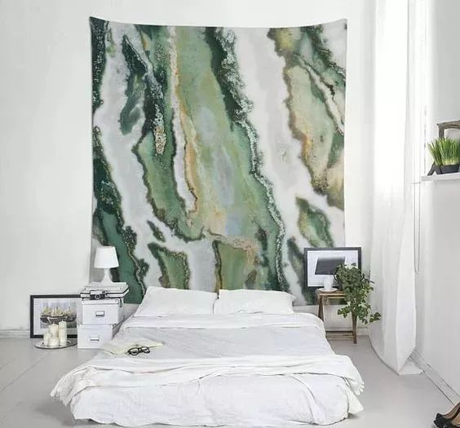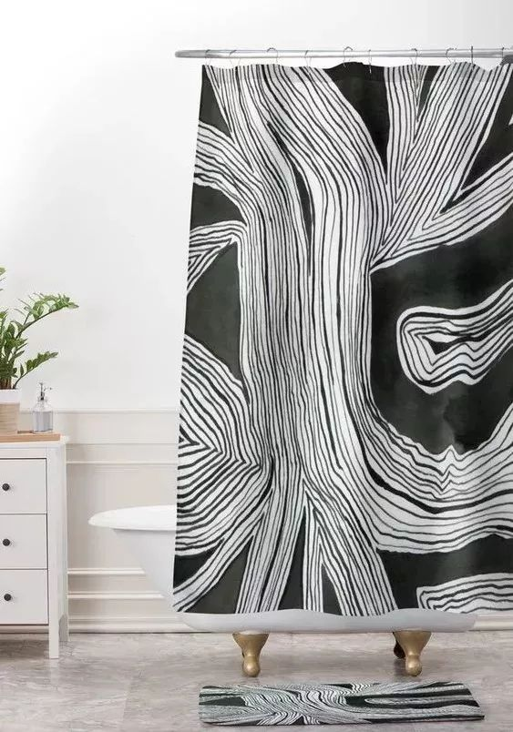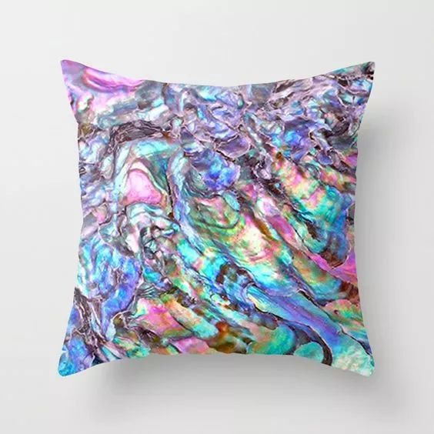
咨询电话：0595-29017001
（来源：工艺资源网网）

【3D打印】

Airwolf即将推出新一代3D打印机EVO 22

8月10日，Airwolf宣布即将推出其新一代3D打印机EVO 22。据悉，EVO 22成型尺寸为305 mm x 305 mm x 578mm；挤出机温度最高可达315°C，平台最高温度可达160°C，可以打印ABS和PC等材料；底板采用硼硅酸盐玻璃制成；带有一个7寸触摸屏；通过USB连接（没有wifi功能）。值得一提的是，它带有快速转换的热端系统。该设备将于9月份上市，售价为11,995美元。
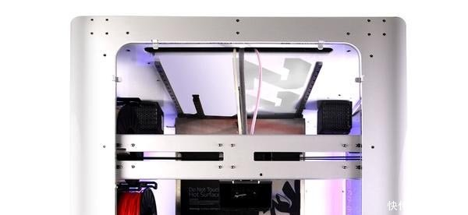
EVO 22的顶视图
Airwolf称Evo为增材制造中心。如此崇高的名称和昂贵的价格标签为该设备设定了一个非常高的期望值。一般来说，我们将市场价在200美元左右的3D打印机定义为低端设备，超过3000美元的3D打印机定义为高端设备。Airwolf决定用这台机器向企业和工业方向发展，如果该设备能达到预期效果，工业用户们也不会介意价格这一块儿。
Airwolf一直在探索3D打印体验中的优势，他们开发出了自己的Apex软件，并推出了一系列名为WolfBite的平台粘合产品。据3D虎了解，Airwolf公司现在拥有几乎所有常见3D打印材料的平台粘合解决方案。另外，Airwolf还允许用户租用3D打印机，他们有一个租赁3D打印机程序，你可以租一台3D打印机，一个星期175美元或550美元一个月。
EVO 22还有两件特别有趣的东西：Genesis和Tri-heat。该公司开发了自己的微控制器Genesis电路板。据悉，GENESIS电路板是一种定制的32位汽车级微控制器，能够提供更高速度、更高精度和更高的温度控制。
对于许多OEM来说，固件是一个主要的弱点，而Genesis能自动关闭喷嘴、电机加热床和室温加热器，可有效防止温度或电流过高。另一个有趣的东西是Tri Heat，它不使用喷嘴或平台来加热腔室，而是使用两个专用的腔室加热器，这样可以加快启动时间，并为腔室提供更好的热环境。
Tri-Heat由两个内置腔式加热器组成，额定温度为160摄氏度，用户可以更好地控制机器的内部环境温度，从而为大型零件生产提供理想的热环境。结合Airwolf正在申请专利的热端和封闭式腔室设计，TriHeat技术可优化和调节部件强度所需的热量，同时最大限度地减少裂缝和翘曲。
咨询电话：0595-28869063
（来源：比邻三维科技）
【配件精选】

“竹木盖子”材质搭配

竹木盖子在日用品中的运用越来越广泛，无论餐具、家居摆饰都看得见竹木的身影。可与多材质搭配。环保竹盖哑光表面，无任何化学油漆。天然竹子压制，纹路清晰可见。纯竹制杯盖带有竹子的清香味道，使用时舒适怡然，极具自然气息。
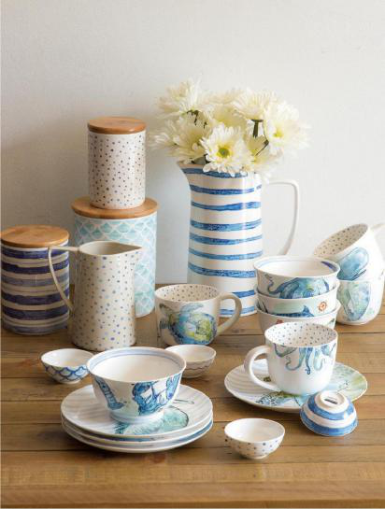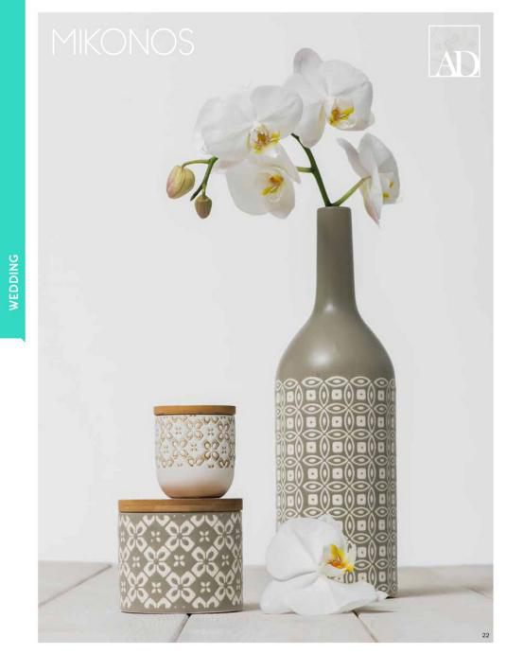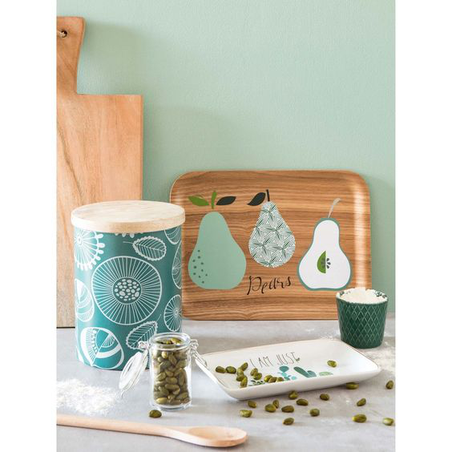
更多搭配材质参考请扫二维码
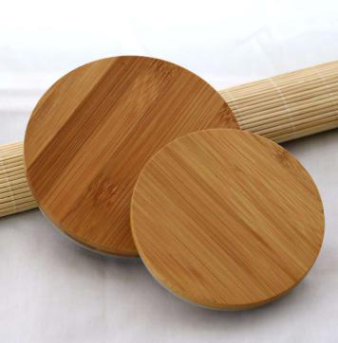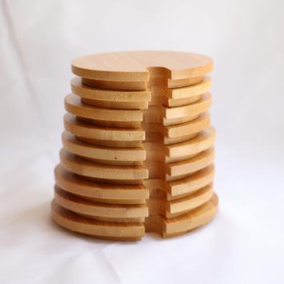
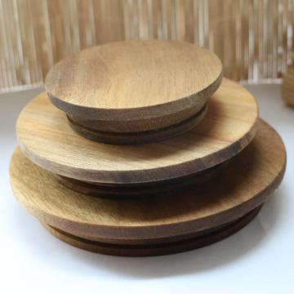
咨询电话：18606031525
（来源：优得配）
【人才推荐】

设计师蒋玲：合理的设计 包装的真谛

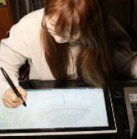
设计师：蒋玲
最擅长设计：镜头日式风格概念设计，品牌文化深度发掘，流行风商业手绘，艺术插画设计，民族文化艺术原创设计，各种工艺品外观平面形象传达设计，旅游特色品开发车形象传达设计，创意品牌包装设计。
服务过终端客户：1、天猫杰特沙轮 全手绘爆款英伦皮革女包系列；2、香港花间道飘逸杯全手绘涂鸦玻璃杯-独立潮流原创系列；3、中国藏区第三极-斯达纳高端养生食材2014全套品牌；4、华南微商第一人王易作家-江南6子品牌农业包装系列；5、骄子香烟包装2015新款熊猫烟盒设计。
【对话设计师】
包装设计是产品身上的一层衣物，本身就是一个很好的广告。生活中，处处可以见到包装设计的存在，可在包装背后的设计师却是深藏功与名，如今日所采访的蒋玲设计师一样；她就像她手下的设计，合理中创新，平凡而不平庸，力求让人有返璞归真的感觉；小小包装大学问，跟着蒋玲设计师一起了解下吧！
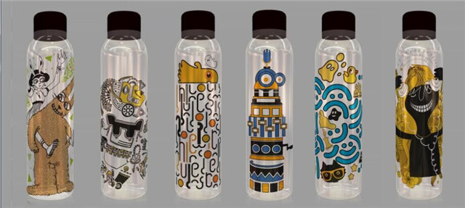
小编：从您传到网站上的设计案例来看，您对设计很有自己独到的看法，您是怎么接触到设计的，能简单谈谈您的经历吗？
蒋玲：在大学时我学的专业就是平面设计，我现在主要做的是包装设计，真正进入设计行业也有7年时间了；即使已经相隔多年，我仍然记得我初入设计行业实习的情况；
小编：那段时间肯定给您带来很多让您难忘的事，您才会念念不忘到现在；
蒋玲：是的。我记得我第一次实习是大学时期，在上海浦东陆家嘴的德国中心，在那里我学到很多，大三以后，我就一直在德国设计公司做设计助理。那时我的主管是一个金发的荷兰女士，她也是一名设计师，当时公司主要做一些飞利浦的工业设计开发，所以我就被分配到品牌区做包装设计。在那里实习工作的日子，我知道了何为职业道德使命感，这让我在之后的工作中都毫不懈怠；而且在学校里学到的理论也得到了实践，无论是对或错，对我在设计上的帮助都很大；
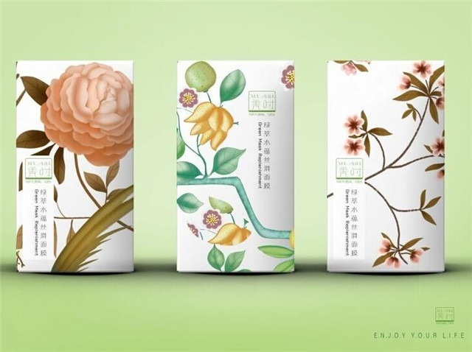
小编：您在大学时期就积极参与实习，又有多年的工作经验，在您看来，一个好的设计师应该是怎么样的呢？
蒋玲：优秀的设计师是一个全职母亲。这个母亲指的是从产品构思包装，到平面稿件出来，设计师像母亲一样将孩子生出来，但是这还没有结束，设计师还要负责所有上市内容，如纸张工艺、印刷结构等一系列问题。相对我个人来说，诚信、不玩弄虚作假是我的价值观，能给客户什么样，最大限度就是什么样，不吹嘘、不夸大，良心、职业道德第一。
小编：对于设计师您有一个清晰的界定，那么对于设计来说，您如何判定一件设计作品的好坏呢？
蒋玲：包装设计不像其他设计还讲究什么流行，包装最看重的就是合理，即符合佛法中所说的五蕴：色蕴、受蕴、想蕴、行蕴、识蕴；从人文出发，为产品的实用价值而存在；有的包装追求独树一帜，特立独行，其实这不是终端大众消费者想要的，只能在小众中短暂流行。
小编：包装可以说是产品的脸面，您如何在合理范围内达到吸人眼球的目的呢？
蒋玲：在合理范围里面吸引眼球，我的理解就是 “1”。1 ，代表画面只有1个重点。空间感放大与简单说明，让人归真，体会产品本身匠气与产品性质，反而让人清楚自己购买的动机，不会造成盲目的消费；
小编：您的设计风格倒是有点类似禅意设计，您怎么看待禅意设计呢？
蒋玲：说真的，我并不喜欢无限放大中国式的轻禅意设计，禅意文化设计在包装界泛滥成灾，禅意设计背后的禅宗文化是一门高深的学问，没有理解透彻就加以运用，这不是发扬光大，而是一种衰败。如果让我去做这类设计，我一定会严谨以待，不过我深知此时的我还没有这个实力，所以我不会轻易动手；如果设计师愿意做，那是一件非常令人骄傲的事，但前提是了解禅宗文化、中国精神，并且是透彻了解。
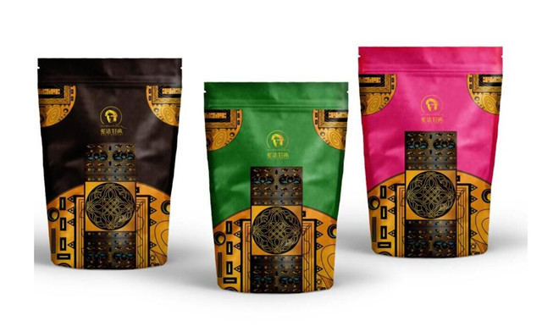
小编：包装设计可以说非常贴近生活，并且让人触手可及，其实在这其中更难做的是平凡和出新二者之间的调和，您是如何做的呢？
蒋玲：我觉得平凡很好，但是不能庸俗。平凡也许没有华丽的外表，但是贵在诚实、耐看，有时消费者就是通过产品包装来看产品，如果包装上只有华丽的外形，消费者就会难以知道产品的样子。当然，在这中间也要考虑到客户，我更愿意客户为主，自我为辅进行设计，在我看来，客户的产品只有客户最清楚。
小编：您与客户合作后，会从哪些方面来了解产品并将品牌内涵传达给最终消费者呢？
蒋玲：我会买3-5个世面上的同类型产品，自己先比较着使用、体验下，包含客户给我的样品，甚至有次接到一个宠物沐浴露的设计，我就让我养的猫试用了；我觉得这样才能拉近与产品的距离，靠近客户的想法。我喜欢跟客户一起探讨市场上的同类产品，还喜欢问很多朋友对同类产品的感受。一般我做项目之前，会进行一周的市场调查，从周边人开始；
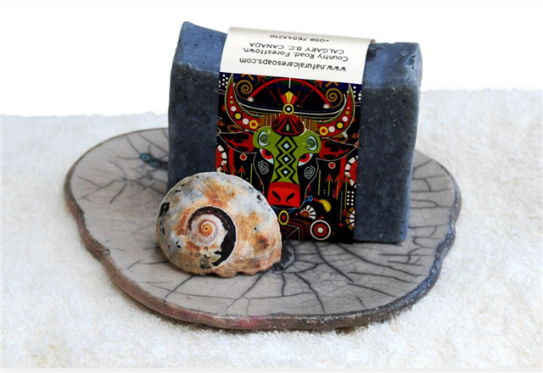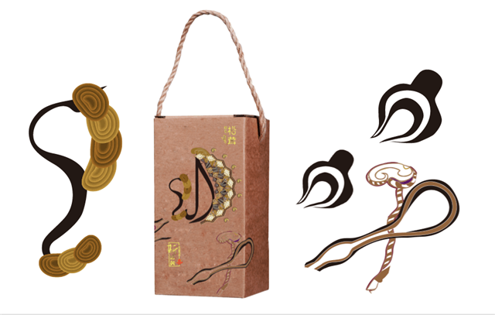
小编：包装设计的最终用户还是消费者，面对不同年龄层的消费群体，在品牌包装设计上您是怎样把握新老客户的需求？
蒋玲：主要有三点：1.替客户思考受众爱好；2.广阔接纳最新资讯；3.尝试各种不同文化的设计；不过还是以合理为第一要素。我一般会给客户尝试两种不同风格的包装，让客户的选择多一些，而不是局限他们。我认为身为设计师应该是为客户提供选择，而不是给客户一个必选答案。
咨询电话：400-835-0880
(来源：彩虹设计网）

───────────────────────────────
地址：福建省泉州市丰泽区城东街道办事处综合楼三楼（邮编362011）
电话：0595-22686788 传真：0595-22686799
网址：www.fjlaa.com 邮箱：fjlaa@fjlaa.com
微信公众号：福建轻工商会 QQ:1960459272
────────────────────────────────

